Sơ đồ hoạt động (Activity Diagram) — Dubchef
Phần 2/2 — Activity Diagram cho UC1, UC2, UC3, UC4, UC5

Sơ đồ hoạt động — UC3: Thuyết minh video đa ngôn ngữ
Activity Diagram minh hoạ luồng xử lý chi tiết của use case chính trong Dubchef, chia theo 2 làn bơi: phần việc của Actor và phần việc của Hệ thống.
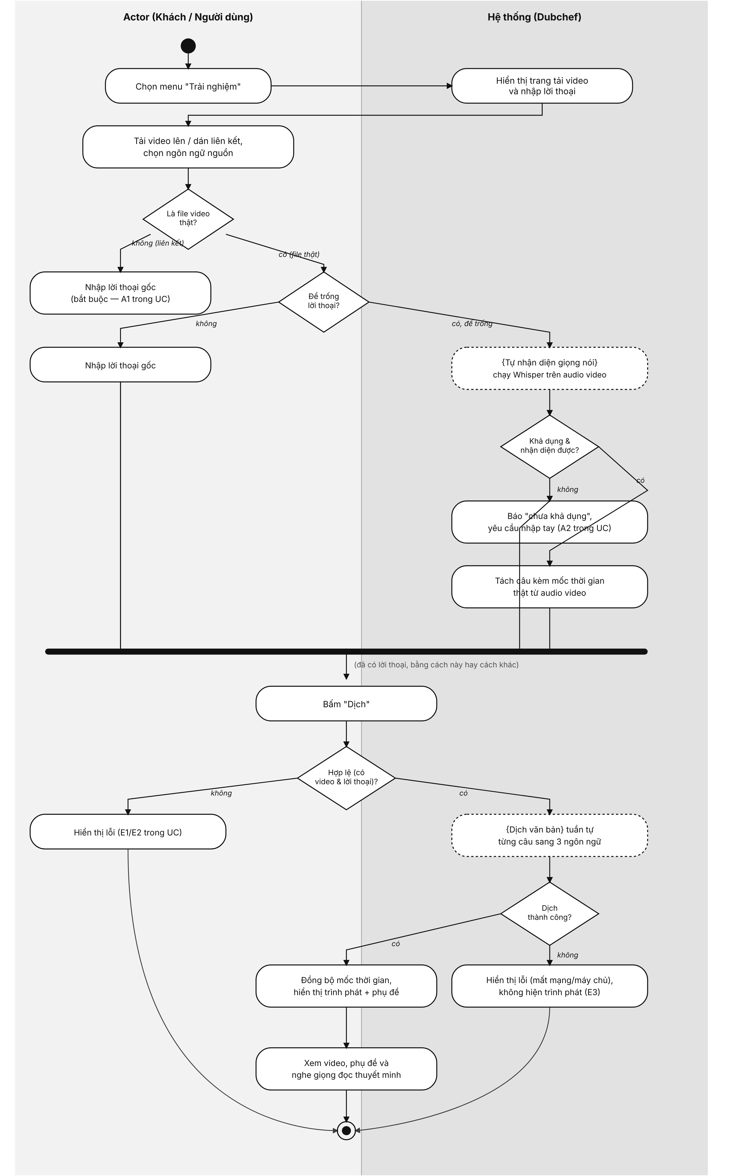
Luồng xử lý UC3: hai nhánh phụ (video liên kết → luôn nhập tay; video thật → thử tự nhận diện bằng Whisper) hội tụ lại trước khi dịch; hai điểm có thể dừng sớm vì lỗi (đỏ) vẫn kết thúc tại cùng một điểm cuối hoạt động.

Sơ đồ hoạt động — UC1: Đăng ký tài khoản
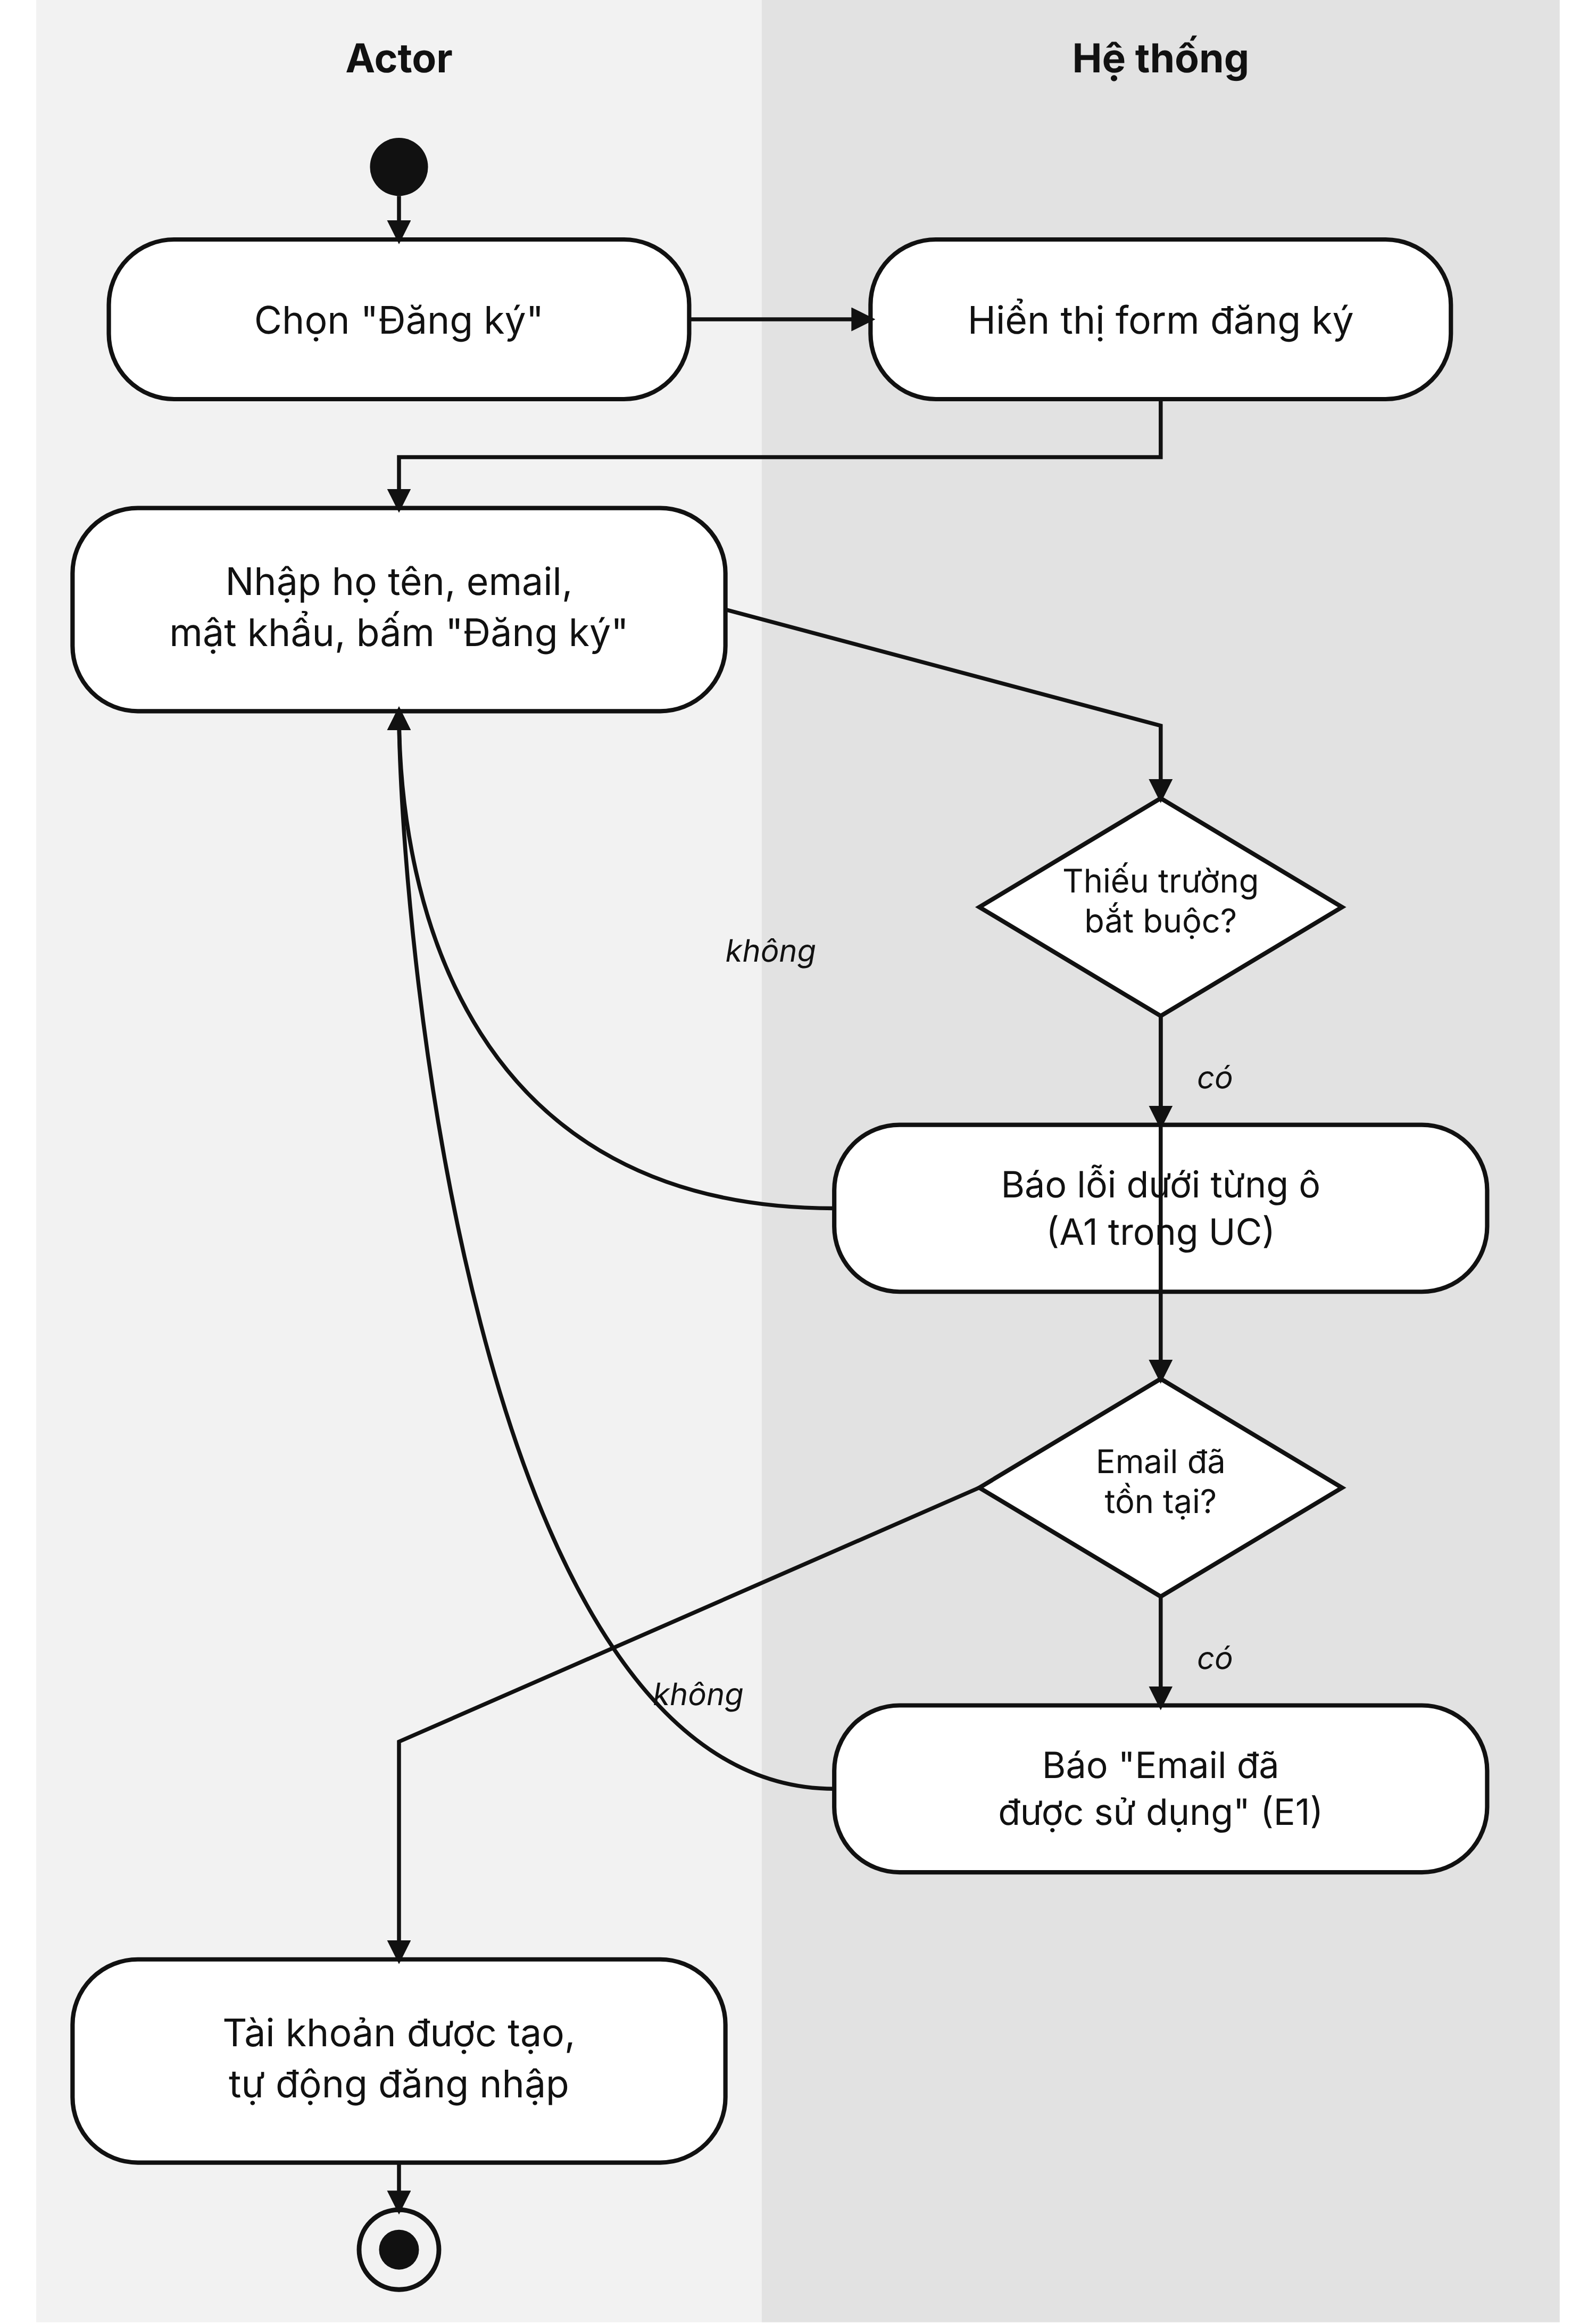
Hai điểm kiểm tra (trường trống, email trùng) đều quay lại bước nhập thông tin; chỉ khi qua cả hai mới tạo tài khoản.

Sơ đồ hoạt động — UC2: Đăng nhập
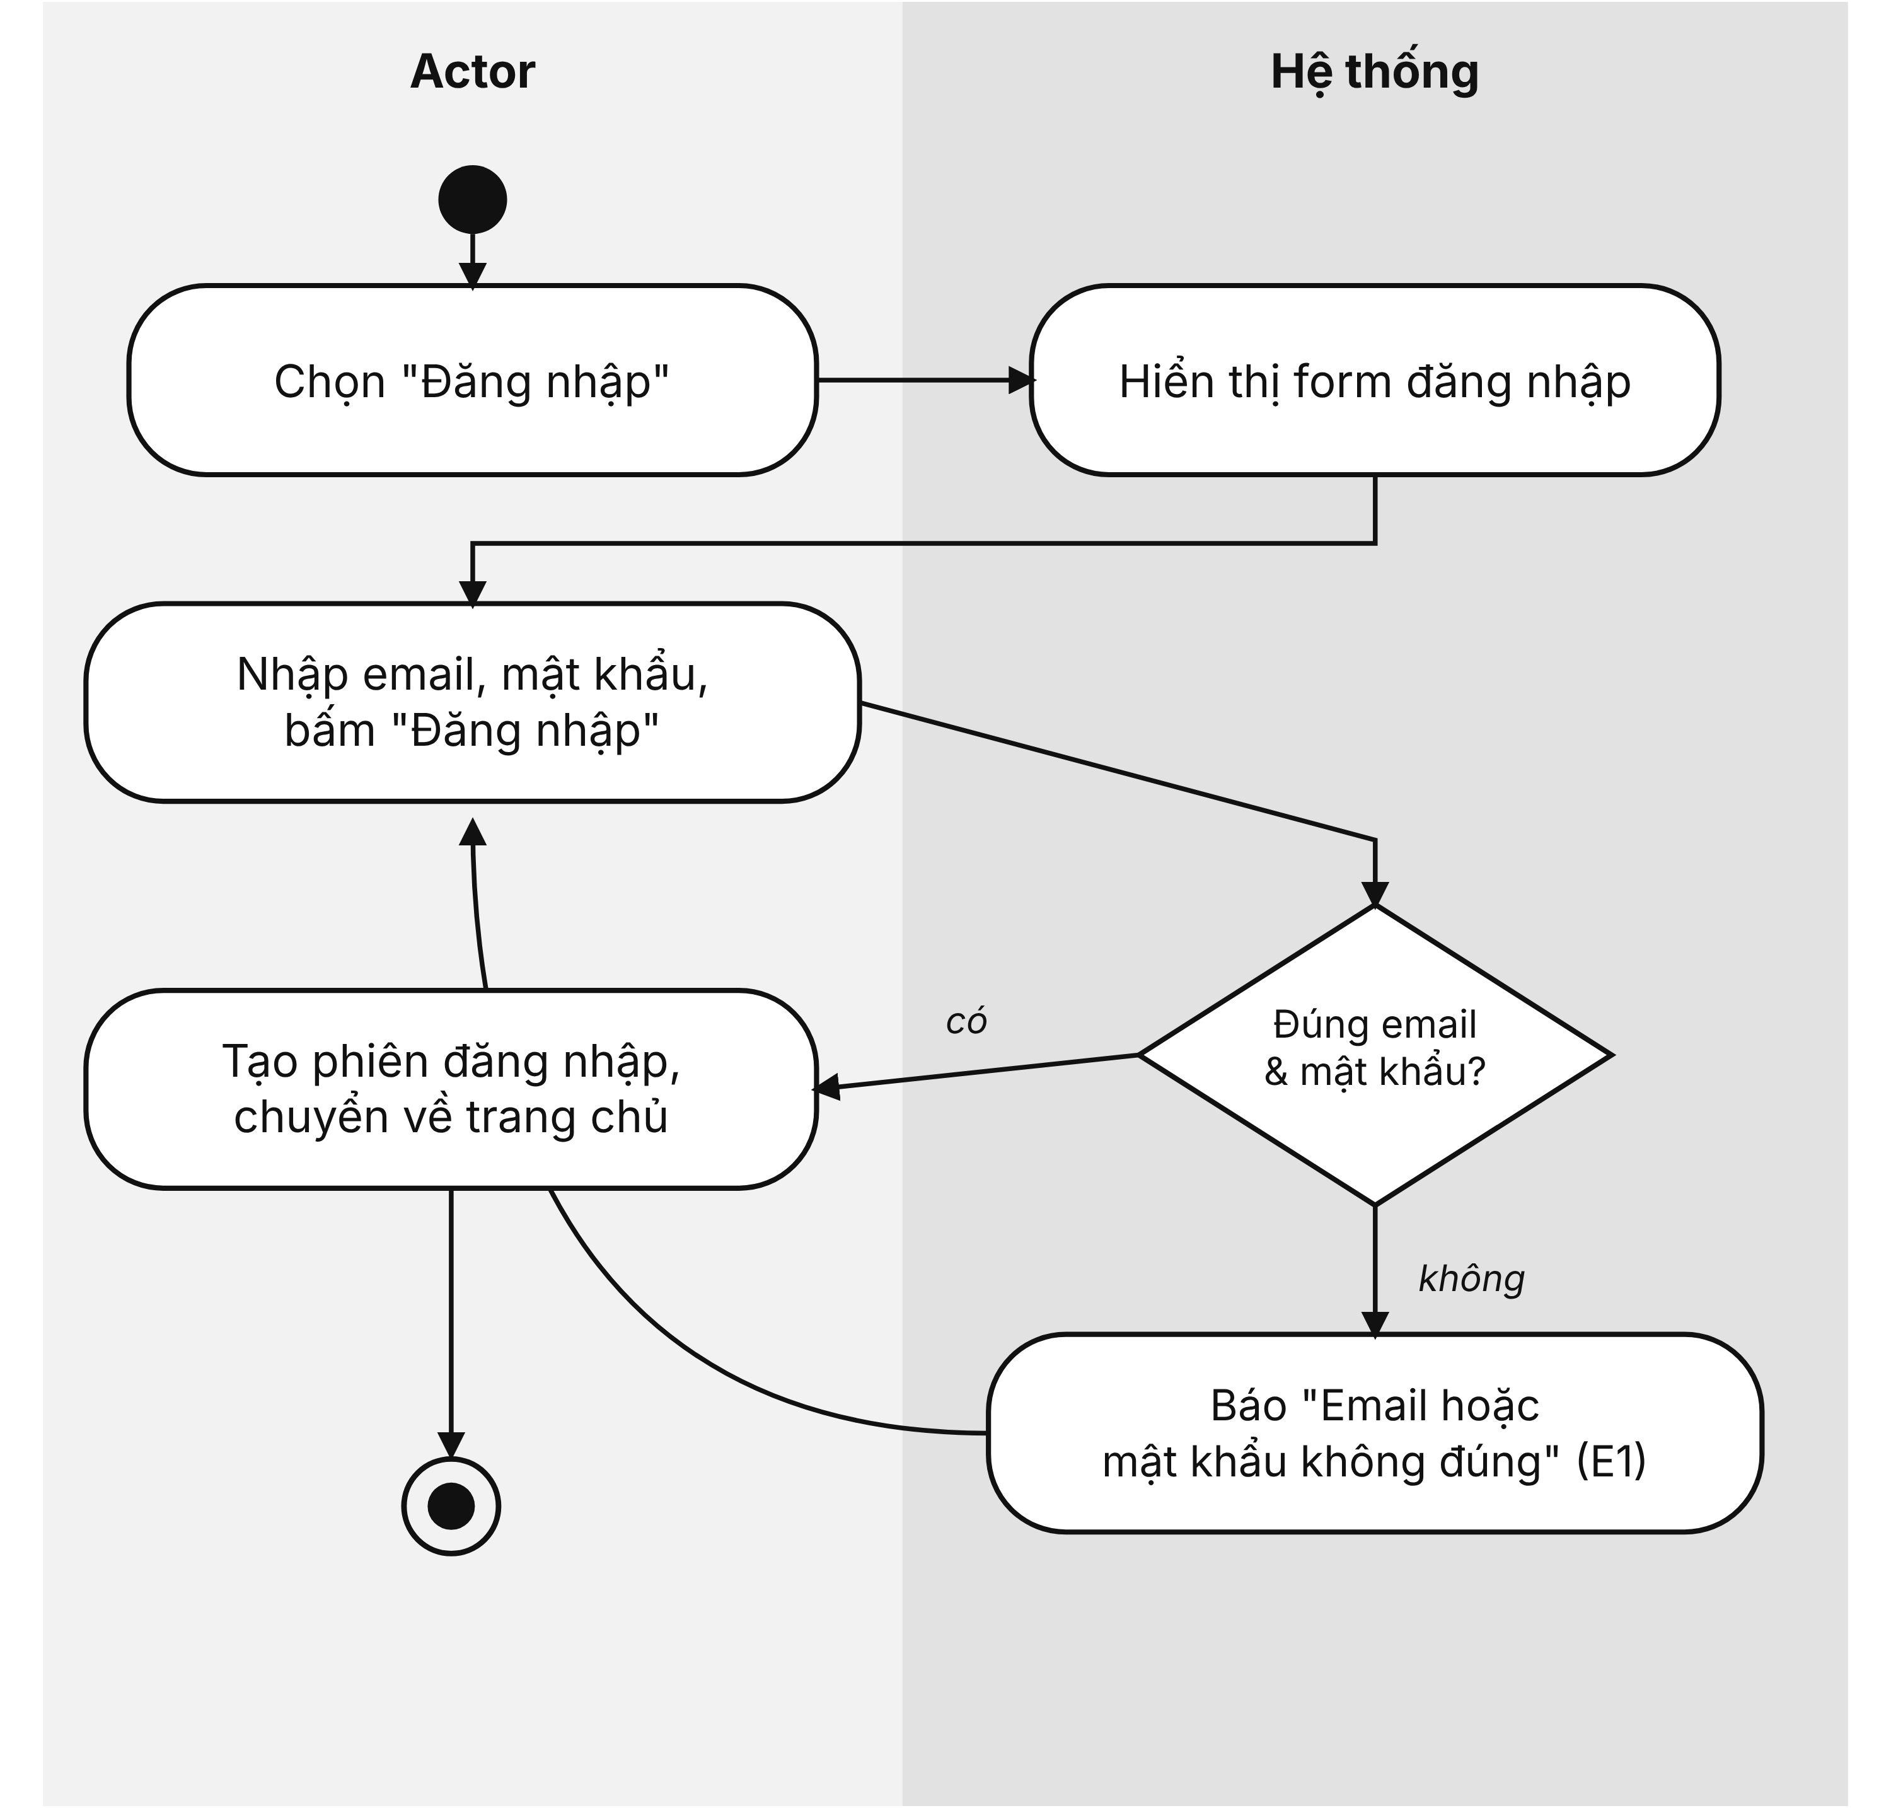
Vòng lặp đơn giản: sai thì báo lỗi và quay lại nhập, đúng thì vào thẳng trang chủ.

Sơ đồ hoạt động — UC4: Tuỳ chỉnh phát lại thuyết minh
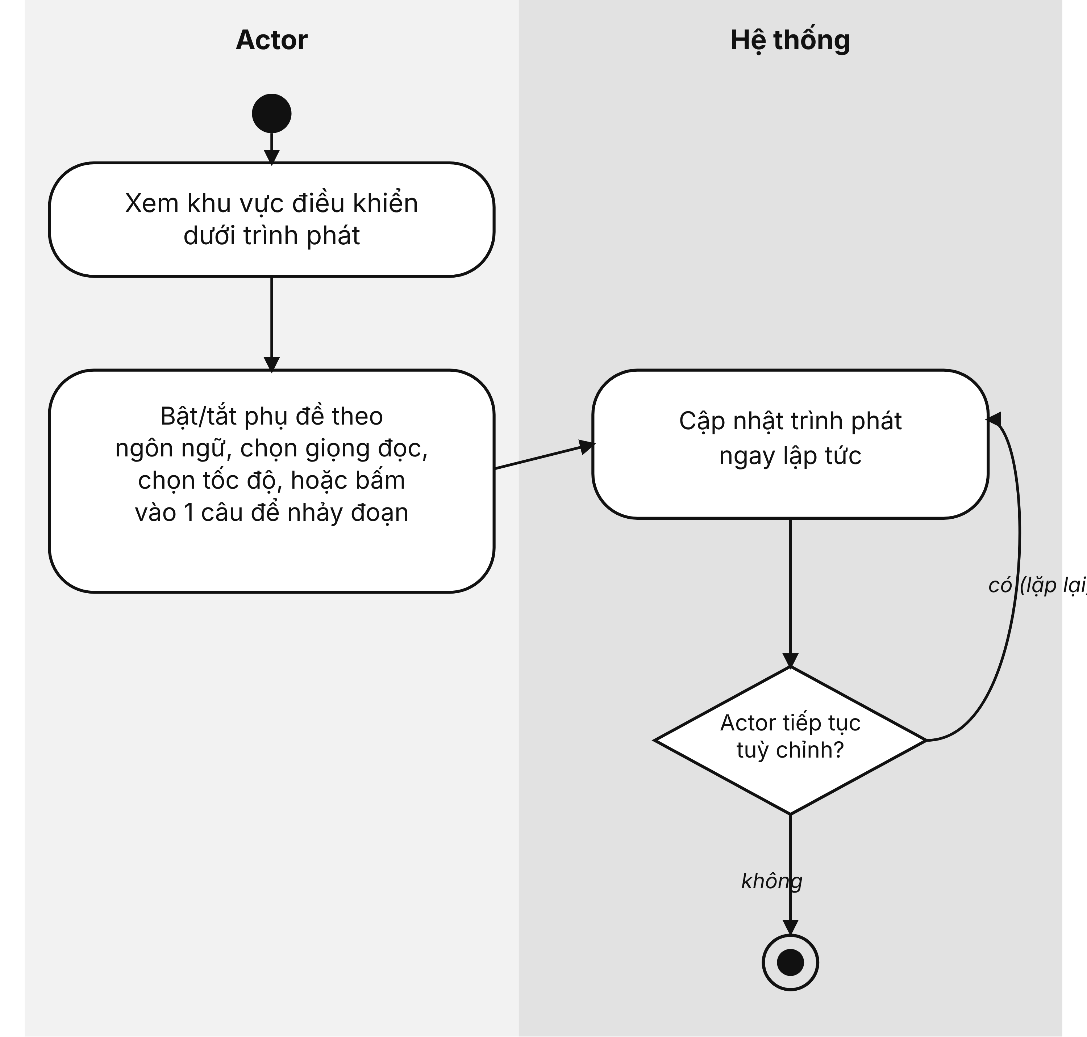
Không có bước xác thực lỗi — mọi lựa chọn đều hợp lệ ngay; actor có thể lặp lại tuỳ ý trước khi dừng.

Sơ đồ hoạt động — UC5: Gửi liên hệ
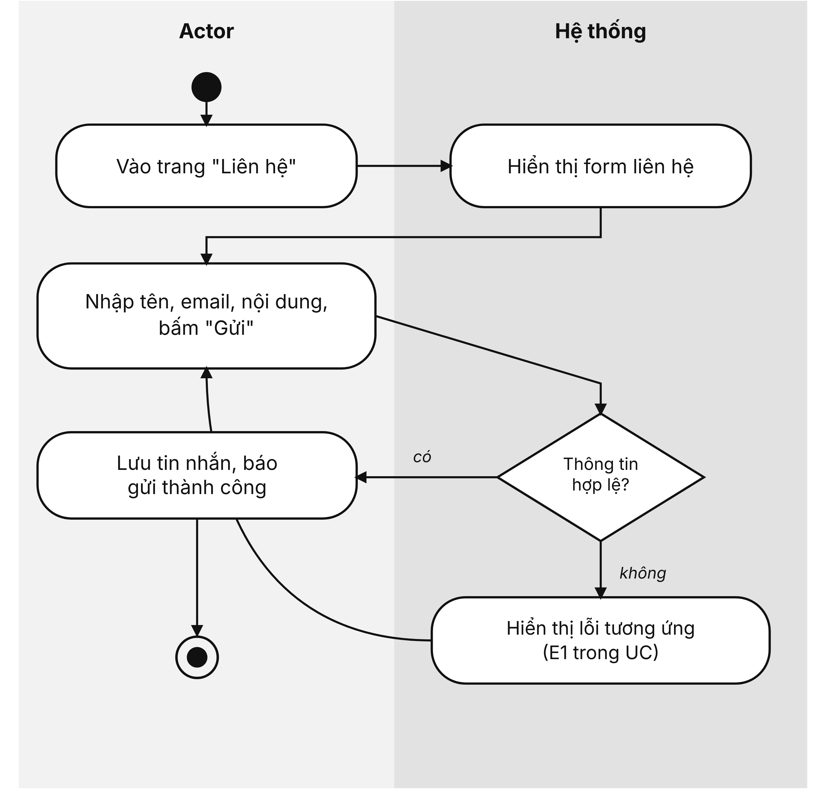
Cấu trúc giống UC2: kiểm tra hợp lệ, sai thì quay lại nhập, đúng thì lưu và báo thành công.

